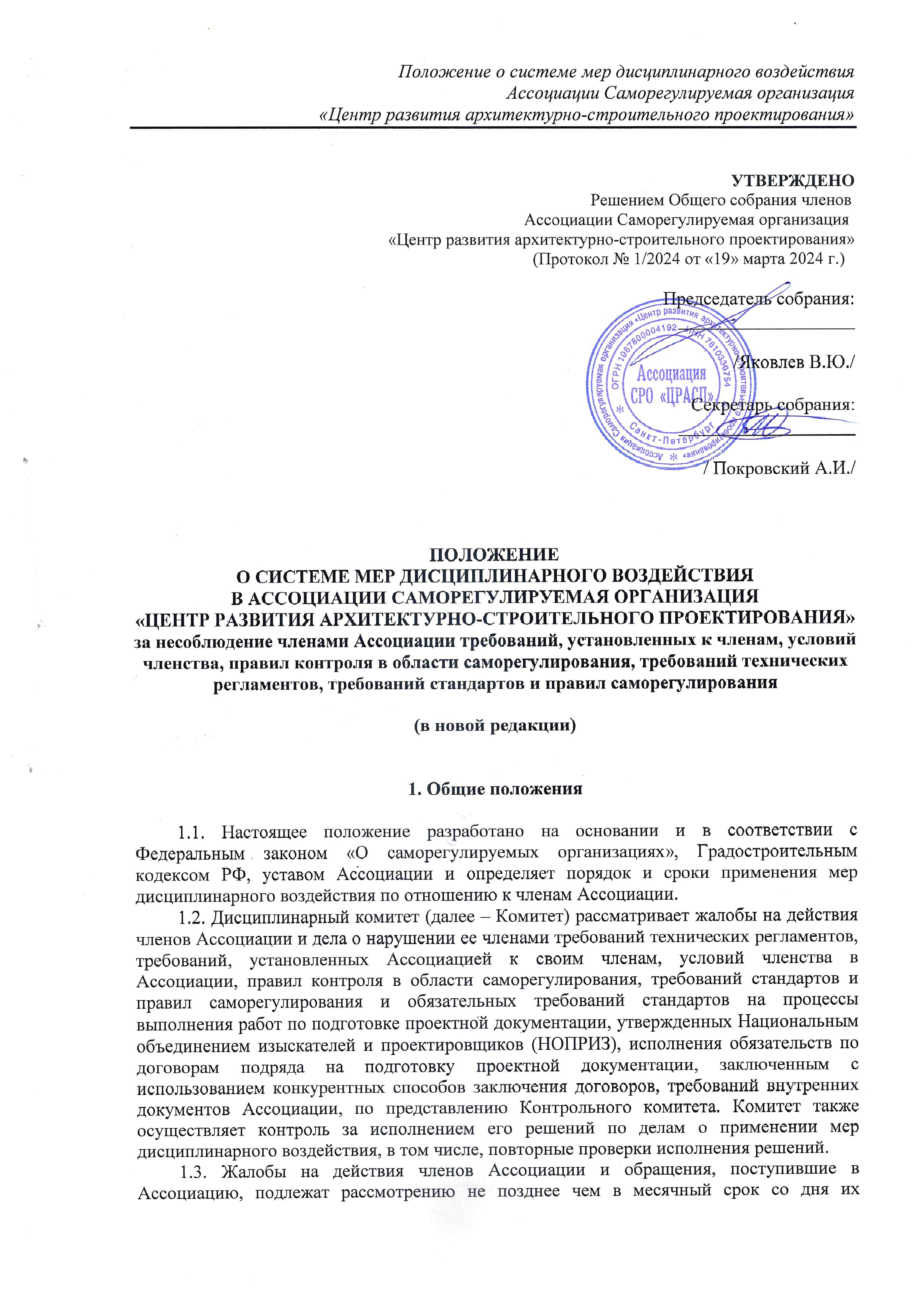
УТВЕРЖДЕНО
поступления (в течение тридцати календарных дней со дня их поступления), если иное не предусмотрено законом, в соответствии с разработанным Ассоциацией Положением о процедуре рассмотрения жалоб на действия (бездействие) членов Ассоциации и иных обращений, поступивших в Ассоциацию.
1.4. Ассоциация обязана обеспечить доступ к информации о фактах применения к члену Ассоциации мер дисциплинарного воздействия посредством размещения информации на сайте Ассоциации в сети Интернет.

2. Порядок применения и система мер дисциплинарного воздействия

2.1. При рассмотрении дел о применении мер дисциплинарного воздействия Комитет обязан приглашать на свои заседания членов Ассоциации, в отношении которых рассматриваются дела о применении мер дисциплинарного воздействия, а также лиц, направивших жалобы (в случае наличия жалоб).
2.2. Члены Ассоциации, в деятельности которых выявлены нарушения, извещаются о проведении заседания Комитета не менее чем за 7 (семь) календарных дней до дня его проведения посредством почтового отправления, факсимильной связи или направления на электронную почту члена, по адресам (телефонам), предоставленным членами Ассоциации.
2.3. По решению Комитета Директор Ассоциации при необходимости, может выделить дополнительных штатных специалистов для участия в работе Комитета (юристов, экономистов и др.).
2.4. В ходе рассмотрения дел о применении мер дисциплинарного воздействия подлежат установлению следующие обстоятельства:
- факт совершения нарушения;
- правовая квалификация нарушения;
- наличие вины члена Ассоциации;
- иные обстоятельства, имеющие значение для применения мер дисциплинарного воздействия.
2.5. Комитет в ходе дисциплинарного производства вправе затребовать у членов, в отношении которых возбуждено дисциплинарное производство, устные или письменные объяснения, а также любые документы и иные материалы, необходимые для правильного разрешения дела.
2.6. Члены, в отношении которых возбуждено дисциплинарное производство, вправе по своей инициативе представлять в ходе рассмотрения дела пояснения, документы иные доказательства по делу.
2.7. Комитет принимает решение по итогам дисциплинарного производства на основании:
- изучения материалов контроля, проведенного в соответствии с Положением о Контрольном комитете Ассоциации и Правилами контроля в области саморегулирования;
- изучения документов и иных доказательств, затребованных или представленных в соответствии с настоящим Положением;
- консультаций и заключений специалистов, привлеченных к работе Комитета.
2.8. Если в Комитете находятся два или более дисциплинарных производств в отношении одного члена, либо в отношении разных членов, но по одному факту нарушения, Председатель Комитета вправе принять решение об объединении данных дисциплинарных производств в одно производство.
Выделение дела в отдельное производство допускается в том случае, если данная мера не повлияет на всесторонность, полноту и объективность рассмотрения дела.

2.9. Ассоциация применяет в отношении своих членов меры дисциплинарного воздействия за несоблюдение требований технических регламентов, требований, установленных Ассоциацией к своим членам, условий членства в Ассоциации, правил контроля в области саморегулирования, требований стандартов саморегулируемых организаций, правил саморегулирования и обязательных требований стандартов на процессы выполнения работ по подготовке проектной документации, утвержденных Национальным объединением изыскателей и проектировщиков (НОПРИЗ), исполнения обязательств по договорам подряда на подготовку проектной документации, заключенным с использованием конкурентных способов заключения договоров, требований внутренних документов Ассоциации.

2.9.1. К члену Ассоциации могут быть применены следующие меры дисциплинарного воздействия:

1) предписание члену Ассоциации об обязательном устранении членом Ассоциации выявленных нарушений – мера дисциплинарного воздействия, обязывающая члена Ассоциации произвести в установленные сроки действия, направленные на устранение допущенных нарушений;

2) предупреждение – мера дисциплинарного воздействия, указывающая на возможность применения к члену Ассоциации более строгих мер дисциплинарного воздействия в случае не устранения им допущенных нарушений в установленный срок; предупреждение выносится члену Ассоциации также в случае, если он не приступил к исполнению предписания об обязательном устранении выявленных нарушений или в установленный срок не выполнил его, либо допущенное нарушение не может быть устранимо и является малозначительным, и не может повлечь последствия в виде выплаты из средств компенсационных фондов Ассоциации;
3) приостановление права осуществлять подготовку проектной документации - мера дисциплинарного воздействия, которая выражается во временном прекращении права члена Ассоциации:
- заключать новые договоры подряда на подготовку проектной документации;
- вносить влекущие увеличение обязательств изменения в договоры подряда на подготовку проектной документации, заключенные до принятия данной меры воздействия;
4) рекомендация об исключении из членов Ассоциации – мера дисциплинарного воздействия, предшествующая применению Ассоциацией меры дисциплинарного воздействия в виде исключения из членов Ассоциации, подлежащая рассмотрению Советом Ассоциации;
5) исключение из членов Ассоциации – мера дисциплинарного воздействия, применение которой влечет за собой прекращение членства индивидуального предпринимателя, юридического лица в Ассоциации.

6) иные меры дисциплинарного воздействия, предусмотренные Федеральным законом «О саморегулируемых организациях».
2.9.2. Комитет Ассоциации по итогам рассмотрения дел о применении мер дисциплинарного воздействия вправе:
1. вынести предписание об обязательном устранении членом Ассоциации выявленных нарушений в установленные сроки;
2. вынести члену Ассоциации предупреждение;
3. приостановить право осуществлять подготовку проектной документации;
4. возобновить право осуществлять подготовку проектной документации;
5. отказать в возобновлении права осуществлять подготовку проектной документации;
6. рекомендовать Совету Ассоциации исключить из членов Ассоциации.
2.10. Решения Комитета о применении мер дисциплинарного воздействия принимаются большинством голосов членов Комитета и вступают в силу с момента их принятия.
Для вынесения решения, предусмотренного пп. 6 п. 2.9.2 настоящего Положения, необходимо не менее чем 2/3 голосов членов Комитета.
2.11. Решение Комитета оформляется протоколом и подписывается Председателем Комитета и секретарем. Решение должно быть мотивировано.
2.12. Член Ассоциации, в отношении которого применена мера дисциплинарного воздействия в виде приостановления права осуществлять подготовку проектной документации объектов капитального строительства, имеет право продолжить осуществление подготовки проектной документации объектов капитального строительства только в соответствии с договорами подряда на подготовку проектной документации, заключенными до принятия решения о применении указанной меры дисциплинарного воздействия.
В случае не устранения нарушений членом Ассоциации после принятия решения о применении меры дисциплинарного воздействия в виде приостановления права осуществлять подготовку проектной документации объектов капитального строительства к члену Ассоциации может быть применена мера дисциплинарного воздействия в виде исключения из членов Ассоциации.
2.13. Член Ассоциации, не уплативший дополнительный взнос в компенсационный фонд обеспечения договорных обязательств, в том числе, в соответствии с указанным в настоящем пункте предупреждением и требованием Ассоциации, не имеет права принимать участие в заключении новых договоров подряда на подготовку проектной документации с использованием конкурентных способов заключения договоров.
При получении от Ассоциации предупреждения о превышении установленного уровня ответственности члена Ассоциации по обязательствам и требования о необходимости увеличения размера внесенного таким членом взноса в компенсационный фонд обеспечения договорных обязательств до уровня ответственности члена Ассоциации, соответствующего совокупному размеру обязательств по договорам подряда на подготовку проектной документации, заключенным таким членом с использованием конкурентных способов заключения договоров, член Ассоциации в пятидневный срок с даты получения указанных документов обязан внести дополнительный взнос в такой компенсационный фонд до размера взноса, предусмотренного Ассоциацией для соответствующего уровня ответственности по обязательствам члена Ассоциации.
В случае неисполнения требований данного предупреждения Ассоциации в указанный срок, право члена Ассоциации осуществлять подготовку проектной документации по договорам подряда на подготовку проектной документации, заключаемым с использованием конкурентных способов заключения договоров, будет приостановлено Ассоциацией.
2.14. Решение об исключении из членов Ассоциации принимается Советом Ассоциации в случае:
1. несоблюдения членом Ассоциации требований технических регламентов, повлекшего за собой причинение вреда;
2. неоднократного в течение одного года или грубого нарушения членом Ассоциации требований, установленных Ассоциацией к своим членам, требований технических регламентов, правил контроля в области саморегулирования, требований стандартов и (или) правил саморегулирования;
3. неоднократной неуплаты в течение одного года или несвоевременной уплаты в течение одного года членских взносов;
4. невнесения взноса в компенсационный фонд (компенсационные фонды) Ассоциации в установленный срок;
5. при неисполнении двух и более раз в течение одного года предписаний органов государственного строительного надзора при строительстве, реконструкции объектов капитального строительства;
6. в иных случаях, установленных законодательством РФ.
2.15. Рекомендации Комитета, принятые в соответствии с пп. 6 пункта 2.9.2 настоящего Положения, не позднее следующего рабочего дня после их принятия передаются Председателем Комитета Председателю Совета Ассоциации, который выносит их на рассмотрение на ближайшем заседании Совета Ассоциации.
Совет Ассоциации своим мотивированным письменным решением вправе:
- утвердить рекомендацию Комитета и применить к члену меру ответственности, предусмотренную пп. 5 пункта 2.9.1 настоящего Положения;
- принять иное решение по рассматриваемому делу.
2.16. Решение Комитета о привлечении члена Ассоциации к ответственности не позднее следующего дня после его принятия направляется Председателю Совета Ассоциации.
2.17. Ассоциация в течение 2 (двух) рабочих дней со дня принятия Комитетом решения о применении мер дисциплинарного воздействия в отношении члена Ассоциации направляет копии такого решения члену Ассоциации, а также лицу, направившему жалобу (в случае наличия жалобы), по которой принято такое решение.
2.18. Решение Комитета о привлечении члена Ассоциации к ответственности (за исключением решения, предусмотренного пп. 6 пункта 2.9.2 настоящего Положения) может быть обжаловано в Совет Ассоциации в течение 15 (пятнадцати) дней с даты его объявления.
2.19. Решение Комитета о применении меры дисциплинарного воздействия может быть обжаловано в арбитражный суд лицом, в отношении которого принято это решение, а также в третейский суд, сформированный Национальным объединением изыскателей и проектировщиков (НОПРИЗ), в соответствии с законодательством.
2.20. Члены Комитета обеспечивают ознакомление с конфиденциальной информацией, касающейся деятельности Комитета, только тех лиц, которые непосредственно в силу своих функциональных обязанностей связаны с деятельностью Комитета, и только в требуемом условиями каждой конкретной ситуации необходимом объеме.
2.21. Материалы дисциплинарного производства (акты проверок исполнения решений Комитета) подлежат хранению в Ассоциации в течение всего периода ее деятельности.

- Заключительные положения

3.1. Настоящее Положение, изменения, внесенные в настоящее Положение, решение о признании утратившим силу настоящего Положения вступают в силу через десять дней с момента их принятия. Со дня вступления в силу новой редакции Положения предыдущая редакция утрачивает силу.
3.2. Настоящее Положение не должно противоречить законам и иным нормативным актам Российской Федерации, а также Уставу Ассоциации. В случае, если законами и иными нормативными актами Российской Федерации, а также Уставом Ассоциации установлены иные правила, чем предусмотренные настоящим Положением, то применяются правила, установленные законами и иными нормативными актами Российской Федерации, а также Уставом Ассоциации.
